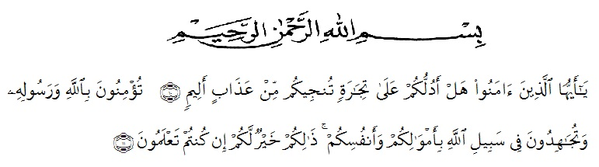
KATA PENGANTAR
Artinya :
“Hai orang-orang yang beriman, sukakah kamu aku tunjukkan suatu perniagaan yang dapat menyelamatkan mu dari azab yang pedih? (yaitu) kamu beriman kepada Allah dan Rasul-Nya dan berjihad di jalan Allah dengan harta dan jiwamu. Itulah yang lebih baik bagimu, jika kamu mengetahui. (QS. Ash-Shaff :10-11).
Alhamdulillah dengan mengucapkan puji syukur kehadiran Allah SWT, karena berkat rahmat dan karunianya sehingga penulis dapat menyelesaikan Skripsi ini dengan judul penelitian adalah :“Analisis Hubungan Aktivitas Customer Relations dalam Usaha Mempertahankan Customer Loyalty Pada Café Ciwi n Co Medan Johor ”. Penelitian ini bertujuan untuk mengetahui
Hubungan Aktivitas Customer Relations dalam Usaha Mempertahankan Customer Royalty Pada Café Ciwi n Co. Pada Kesempatan ini penulis ingin mengucapkan terima kasih yang tulus dan penghargaan yang setinggi tingginya kepada semua pihak yang membantu dengan keikhlasan dan ketulusan baik langsung maupun tidak langsung sampai selesainya skripsi ini. Dalam kesempatan ini penulis mengucapkan banyak terimakasih kepada pihak-pihak yang telah banyak membantu saya dalam penulisan skripsi ini, kepada :
- Bapak H. Hardi Mulyono, SE, M.A.P selaku Rektor Universitas Muslim Nusantara Al- Washliyah Medan.
- Ibu Shita Tiara, SE,Ak., M.Si selaku Dosen Fakultas Ekonomi Universitas Muslim Nusantara Al- Washliyah Medan.
- Bapak Mutawaqil Billah T. SE, MM. selaku Ketua Program Studi Manajemen Fakultas Ekonomi Universitas Muslim Nusantara Al- Washliyah Medan.
- Ibu Dra. Wan Dian Safina, MM selaku Dosen Pembimbing I saya
- Bapak Zamalluddin Sembiring, SE., S.Pd., M.H selaku Dosen Pembimbing II saya
- Bapak /Ibu Dosen Universitas Muslim Nusantara Al-Washliyah Medan yang Telah Memberikan Ilmu yang Bermanfaat Bagi Pengembangan Wawasan Keilmuwan Selama Mengikuti Perkuliahan Ini.
- Keluarga Tercinta Yaitu Kedua Orang tua Saya serta semua Keluarga yang mendukung.
- Kepada Pemilik Café Ciwi n co, penulis mengucapkan banyak terima kasih atas dukungan dan motivasinya dalam tahap awal penyelesaian penelitian ini.
- Seluruh teman-teman Fakultas Ekonomi Universitas Muslim Nusantara Al-Washliyah Medan yang telah memberikan masukan dalam penyelesaian proposal penelitian ini.
Semoga Allah SWT membalas semua kebaikan yang telah diberikan. Penulis Menyadari bahwa skripsi ini masih jauh dari kesempurnaan,untuk itu penulis mengharapkan sumbangsih berupa pemikiran yang terbungkus dalam saran maupun kritik yang bersifat membangun demi kesempurnaan Skripsi ini.

Medan, 09 Mei 2019
Penulis

Muhammad Ibnu Yalzan
NPM : 153114143

